  - 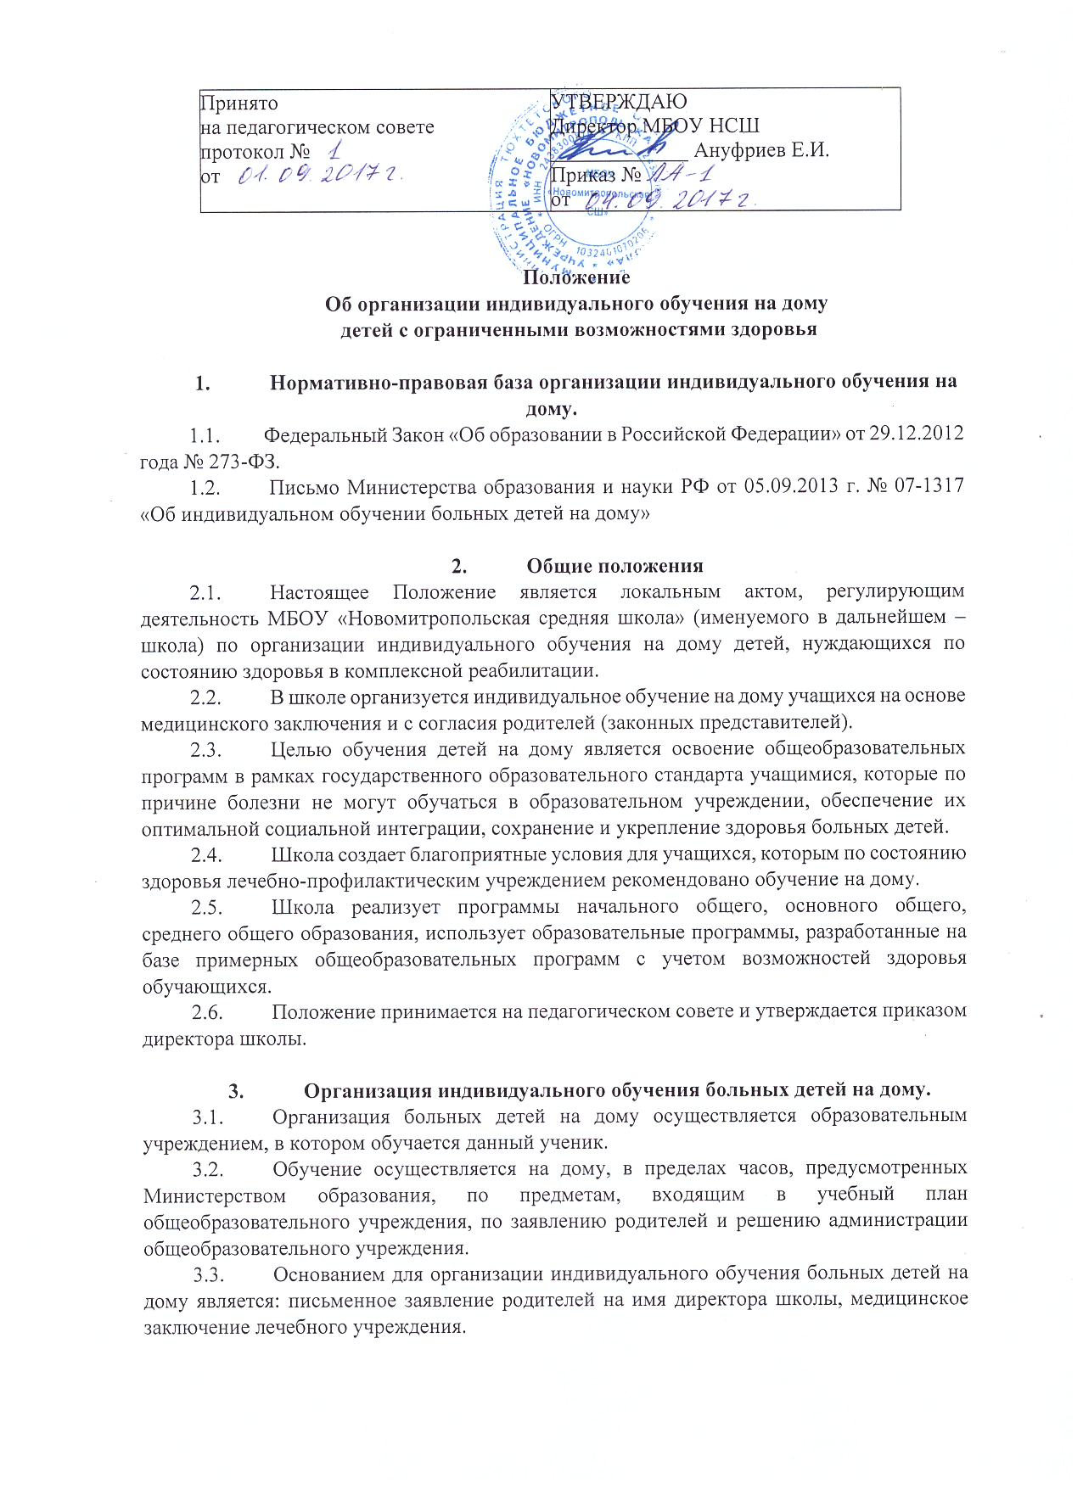 При невозможности организовать обучение на дому по следующим причинам: неудовлетворительные жилищно-бытовые условия, наличие в доме факторов, опасных для жизни и здоровья учителей (согласно акту обследования), администрация общеобразовательного учреждения имеет право осуществлять индивидуальное обучение в условиях данного учреждения по заявлению родителей.
  - Для хронически больных детей, нуждающихся в индивидуальном обучении на дому, администрация общеобразовательного учреждения имеет право создавать группы надомного обучения.
  - При назначении учителей, работающих с больными детьми, преимущественно отдается учителям, работающим в данном классе.
  - При невозможности организовать обучение на дому больного ребенка силами своего педагогического коллектива, администрация общеобразовательного учреждения имеет право привлечь педагогических работников, не работающих в данном учреждении.
  - Расписание занятий составляется на основе базисного учебного плана, индивидуальных учебных планов, разрабатываемых педагогом с учетом индивидуальных особенностей ребенка, в соответствии с основными санитарно-гигиеническими требованиями, согласовывается с родителями, и утверждается руководителем общеобразовательного учреждения.
  - Учителем, обучающим ребенка на дому, заполняется журнал учета проведенных занятий, где записывается дата занятия, содержание изучаемого материала.
  - Знания детей систематически оцениваются: в журнале для надомного обучения. Оценки за четверть, год выставляются в журнале надомного обучения.
  - Аттестация и перевод обучающихся осуществляется в соответствии с Федеральным Законом «Об образовании в Российской Федерации» от 29.12.2014.г. № 273-ФЗ.
  - Контроль за организацией и осуществлением обучения больных детей на дому осуществляется администрацией школы.

4. Финансовое обеспечение индивидуального обучения больных детей на дому
4.1. Индивидуальное обучение больных детей на дому предоставляется обучающимся бесплатно в пределах регламентируемых часов:
1 – 4-е классы - 8 часов в неделю
5 – 9-е классы -10 часов в неделю
10-11-е классы -12 часов в неделю
4.2. Если период обучения больного обучающегося на дому не превышает двух месяцев или срок окончания обучения на дому из медицинских справки не ясен, то учителям производится почасовая оплата, в остальных случаях оплата учителям включается в тарификацию.
4.3. В случае болезни учителя администрация общеобразовательного учреждения, с учетом кадровых возможностей, обязана произвести замещение занятий с больным учеником другим учителем.
4.4. В случае болезни ученика учитель, труд которого оплачивается по тарификации, обязан отработать непроведенные часы. Сроки отработки согласовываются с родителями.
4.5. Администрация общеобразовательного учреждения представляет в бухгалтерию приказ, если проведение занятий с больным учеником прекращается раньше срока для снятия учебной нагрузки.

5. Участники образовательного обучения
5.1. Участники образовательного процесса: обучающиеся, педагогические работники, родители обучающихся.
5.2. Права обучающегося:
- на получение образования в соответствии с государственным стандартом;
- вносить предложения по совершенствованию образовательного процесса в администрацию общеобразовательного учреждения;
- на уважение своего человеческого достоинства, свободу совести и информации, свободное выражение собственных взглядов и убеждений;
- на моральное поощрение за успехи в учении;
- на бесплатное пользование библиотечно-информационными ресурсами библиотек.
5.3. Обязанности обучающегося:
- соблюдать требования общеобразовательного учреждения;
- добросовестно учиться, стремиться к сознательному и творческому освоению общеобразовательных программ;
- уважать честь и достоинство работников общеобразовательного учреждения;
- соблюдать расписание занятий;
- находиться в часы, отведенные для занятий, дома;
- вести дневник.
5.4. Права родителей (законных представителей):
- защищать законные права ребенка;
- обращаться для разрешения конфликтных ситуаций к администрации школы;
- присутствовать на уроках с разрешения администрации школы;
- вносить предложения по составлению расписания занятий, по включению в пределах выделенных часов, предметов из учебного плана общеобразовательного учреждения, аргументировав необходимость, с учетом способностей и интересов ребенка.
5.5. Обязанности родителей (законных представителей):
- выполнять требования образовательного учреждения;
- поддерживать интерес ребенка к школе и образованию;
- ставить учителя в известность о рекомендациях врача, особенности режима;
- создавать условия для проведения занятий, способствующих освоению знаний;
- своевременно, в течение дня, информировать общеобразовательное учреждение об отмене занятий по случаю болезни и возобновлении занятий;
- контролировать ведение дневника, выполнение домашних заданий.
5.6. Педагогический работник имеет права, предусмотренные Федеральным Законом «Об образовании в Российской Федерации» от 29.12.2014.г. № 273- ФЗ.
5.7. Обязанности учителя:
- выполнять государственные программы с учетом особенностей и интересов детей;
- развивать навыки самостоятельной работы с учебником, справочной и художественной литературой;
- знать специфику заболевания, особенности режима и организации домашних занятий;
- не допускать перегрузки, составлять индивидуальные планы;
- своевременно заполнять журналы учета проводимых занятий;
- контролировать ведение дневника учеником.
- систематически вносить данные об успеваемости обучающегося в журнал надомного обучения.
5.8. Обязанности классного руководителя:
- согласовывать с учителями, обучающимися ребенка, родителями расписание занятий;
- поддерживать контакт с обучающимися и родителями, выявлять привычки, особенности и состояние здоровья больных детей;
- контролировать ведение дневника, классного журнала;
- своевременно вносить информацию об обучающихся в классный журнал.
- 5.9. Обязанности администрации:
- контролировать выполнение учебных программ, методику индивидуального обучения, аттестацию обучающихся, оформление документации не реже 1 раза в четверть;
- контролировать своевременность проведения занятий на дому, ведение журнала надомного обучения;
- обеспечивать своевременный подбор учителей;
- после получения от родителей необходимых документов (заявление, справка) организовать индивидуальное обучение больного ребенка на дому.

6. Порядок управления образовательным процессом
6.1. Общее руководство образовательным процессом в форме индивидуального обучения на дому осуществляется администрацией школы.
6.2. В компетенцию администрации образовательного учреждения входят следующие управленческие действия:
- принятие решения об организации образовательного процесса;
- разработка и утверждение локального акта школы;
- контроль за организацией и осуществлением образовательного процесса.

7. Оформление журнала надомного обучения
7.1. На каждого учащегося оформляется журнал надомного обучения, куда заносятся даты и темы занятий в соответствии с расписанием и календарно-тематическим планированием.

8. Документация
8.1. При организации обучения больных детей на дому общеобразовательное учреждение должно иметь следующие документы:
- Заявление родителей.
- Справка медицинского учреждения.
- Расписание занятий на каждого обучающегося, утвержденное директором школы.
- Учебный план на каждого обучающегося.
- Журнал надомного обучения.

